赛迪观点：中小企业创新创业载体开发建设四大模式及启示
来源：赛迪智库
中小企业创新创业载体是促进经济高质量发展的重要承载地、创新源，也是提升中小企业创新能力和专业化水平的基础。依照土地开发选择、开发动机、前期资金安排等要素，赛迪研究院中小企业研究所将中小企业创新创业载体建设模式划分为四大类，即政府平台主导模式、主体企业模式、产业地产模式、政企合作模式；为了更好地推动我国中小企业创新创业，提出了三点建议：因业因地施策，多样化模式备选；创新组织模式，鼓励多主体协同参与；加强政策引导，探索梯度开发建设。
中小企业创新创业载体建设的四大模式
（一）政府平台主导开发建设模式
该模式由政府统筹规划，开发建设与项目运营各自独立，不以追求地产经济效益为核心，旨在促进中小企业创新创业，提升地方经济发展活力和创新驱动力。该模式由地方政府部门制定园区规划并组成开发机构，采取土地出让、委托运营等方式，引进符合相关条件的运营机构进行载体的招商运营工作。它以地方政府财政划拨方式进行直接融资，利用土地等资产或资源抵押贷款进行间接融资；采用开发建设和运营两条线、各自独立运作的方式，更注重载体建设的前期规划。在商业模式方面，它不以地产经济效益为核心，属半公益类项目，追求以创新创业带动地方经济发展活力和创新驱动力。总体看，该模式的优势是规划性强，政府掌控力强；缺乏灵活性和创造性、资产包袱重是其明显劣势。
苏州纳米城是典型的政府平台主导建设模式。该创新创业载体以纳米技术产业发展需求为导向，依托苏州工业园区产业平台基础，聚焦微纳制造、纳米新材料与器件、第三代半导体、纳米大健康四大领域，包括基础研究、应用研究、工程化中试、公共技术服务四大类支撑子平台。2013年开园以来，累计引进和孵化纳米技术及相关企业超过500家。
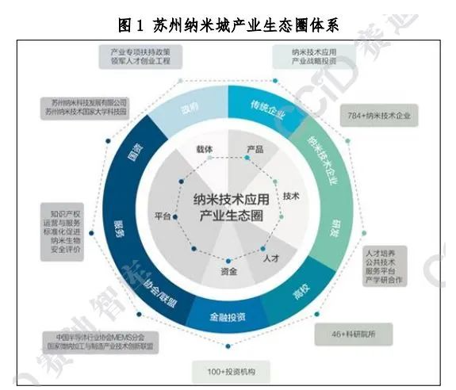
（二）主体企业开发建设模式
该模式通过政府土地优惠、税收优惠等方式吸引实体企业进行开发建设，以龙头企业为核心引入上下游企业，构建产业生态。该模式由相关产业龙头企业通过招拍挂或与政府签订合作协议获取土地后自建园区，以出售、出租等方式吸引同类企业集聚；相关产业实体企业一般自行成立房地产公司，并通过直接融资或间接融资等渠道获取资金。它由政府提供政策支持，园区围绕实体产业企业进行规划、开发及运作。在商业模式方面，其收入来源包括租金、出售的房地产收入、产业投资收益和主营业务收入等。总体看，主体企业主导型建设模式的优势是产业集聚效果好、开发建设风险低；受实体企业影响大，容易出现圈地行为是其明显劣势。
中兴北方产业基地是典型的主体企业建设模式。该园区由中兴发展有限公司独资建设并运营，其中包括独栋办公楼、定制式企业独栋、标准化厂房、仓库等设施，目前已形成以中兴通讯为龙头，涵盖通讯、交通、网络科技等多个方面的企业集群，进而带动了区域光电子产业的发展。
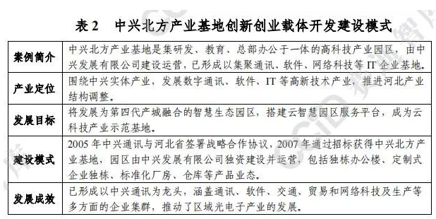
▲数据来源：赛迪中小所整理
（三）产业地产开发建设模式
该模式由产业地产开发商从市场中获取土地并主导开发建设、招商运营，以租售收入为主要方式获取利润。产业地产商通过招拍挂或收购的方式获取土地、建设物业载体，并负责土地和建设资金的投入。该模式依据市场化导向选址，一般位于经济发展活跃、产业主体密集的区域，分期滚动开发。它根据客户企业对空间的需求，打造载体的“产品力”，并通过运营服务构建“软实力”吸引科创企业入驻。在商业模式方面，它以租赁、转让或合营等方式进行项目运营和管理，主要以租售收入获取开发利润。开发商往往需要较高的可售比例，或搭配商住配套开发，以实现快速去化和现金流的平衡。总体看，产业地产主导型建设模式的优势是容易形成产城融合，有利于城市产业专业化水平提高；可持续发展能力不强是其明显劣势。
联东U谷科技综合体项目属于典型的产业地产建设模式。该创新创业载体由联东集团独立建设开发，并负责后期的招商、运营管理。一般选址于产业发展成熟地区，从整体规划、产品设计、景观设计到产品功能，都会充分考虑科技创新型企业的特殊需求，主要靠载体出售回现。
（四）政企合作开发建设模式
该模式由政府和社会资本合作，双方优势互补，合资成立开发运营的主体企业或机构，实现创新创业载体公共属性和市场属性的结合。它由政府和企业共同出资成立开发运营的主体企业或机构，并在后续运营上持续合作，分担开发资金上压力。市场主体可输出自身产业资源、运营经验；政府可输出优质土地、政策优惠等保障性要素。在商业模式方面，市场主体通过获取优质土地和后期运营收益平衡开发投入并与政府深度绑定。该模式更能从产业发展长期收益的角度出发，助力区域科创产业集聚发展，实现公共属性与市场属性的双赢。总体看，政企合作开发型建设模式的优势是可充分利用政策和市场资源、投资主体多元；前期工作时间长、政企关系复杂多变是其明显劣势。
武汉软件新城属于典型的政企合作建设模式。武汉软件新城由亿达集团、湖北省联投集团和东湖高新区共同开发，借助亿达的运营经验和客户资源导入产业。在合作中，亿达获取了配套住宅开发利润，并将多年积累的专业服务体系、专家团队、运营管理以及丰富的客户资源投入其中从而带动产业发展。
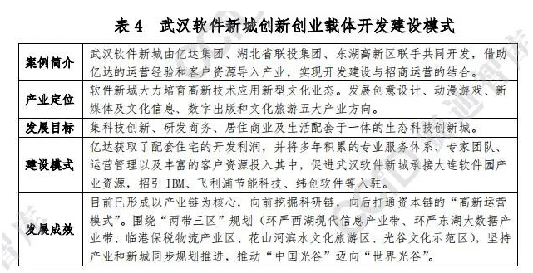
▲数据来源：数据来源：赛迪中小所整理
建好用好中小企业创新创业载体的几点思考
（一）因业因地施策，多样化模式备选
各地应根据自身情况，选取适宜的开发建设模式。对处于开发建设初期的中小企业创新创业载体，政府可利用优质产业资源集聚能力，集中资源打造创新创业载体“样板间”，并形成外部的辐射带动。对于开发建设较为成熟、行业影响力较强、具有一定竞争力的中小企业创新创业载体，可采用实体企业主导型和产业地产主导型模式。对政府经验不足、企业资源优势明显等地方，则可选择政企合作开发型模式。
（二）创新组织模式，鼓励多主体协同参与
中小企业创新创业载体的开发建设应当顺应新一轮科技革命和产业变革趋势，采用数字化手段，积极探索新的多元主体参与模式。一是政府制定量化指标对载体进行考核，动态管理。在享受政府政策性补助和争取资金补助等方面，必须符合相关考核标准，按照统一流程进行竞争申报。二是鼓励社会资本及专业第三方机构参与载体建设与运营，加速产学研协同创新，促进科技成果转化，梯度孵化培育创新型中小企业。三是引入科研机构、高校等专业管理运营团队，构建基于全创新链的资源高效匹配模式，实现专业化管理创新。
（三）加强政策引导，探索多梯度开发建设
一是加大对中小企业创新创业载体开发建设的支持力度，探索多梯度开发建设中小企业创新创业载体，为广大中小企业创新创业载体开发建设提供差异化政策指导、多样化模式选择等服务。二是探索中小企业创新创业载体分层开发建设路径，按照单一产业集聚、多行业汇聚、多主体联合和国际化融合等四个层次进行开发建设，优化多主体利益分配机制，加大中小企业创新创业载体开发建设补贴、贴息等政策支持力度，最终形成更多细分产业、细分行业和细分领域且具有较强竞争力和成长潜力的中小企业创新创业载体。
以上是部分内容，完整版观点，点击“https://docs.qq.com/pdf/DVXdpb09WWklibmZz”查看

